**PRUEBAS REALIZADAS A LA PLATAFORMA DE PAGOS**

**PayZen**

1. **Formulario de captura de datos.**

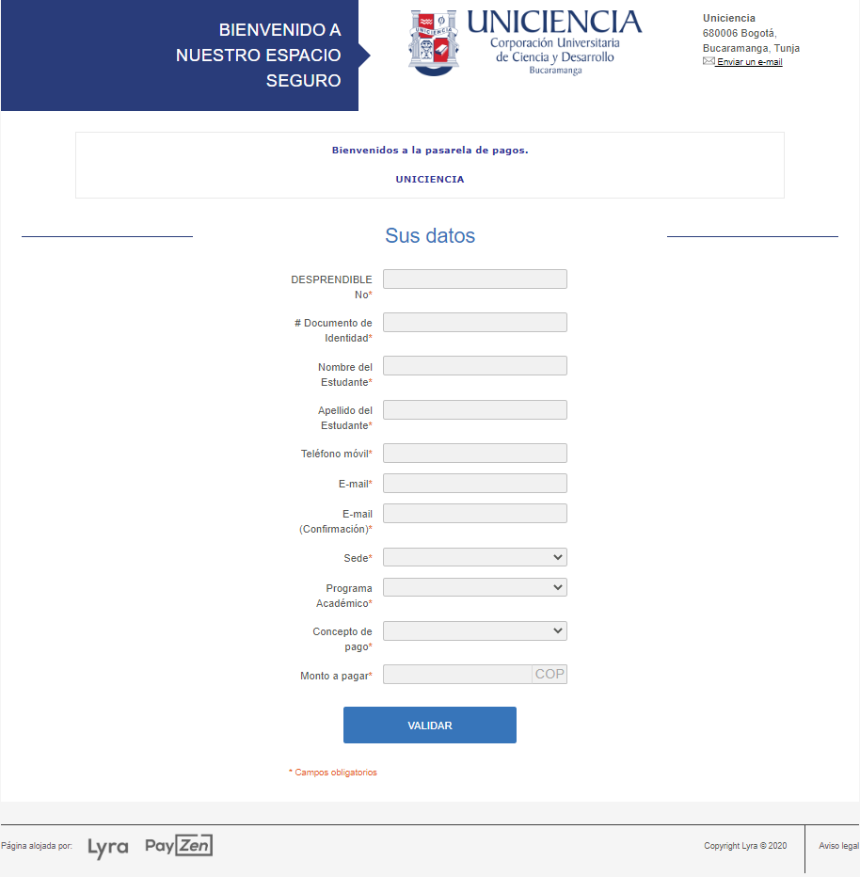

1. **Confirmación de datos diligenciados.**

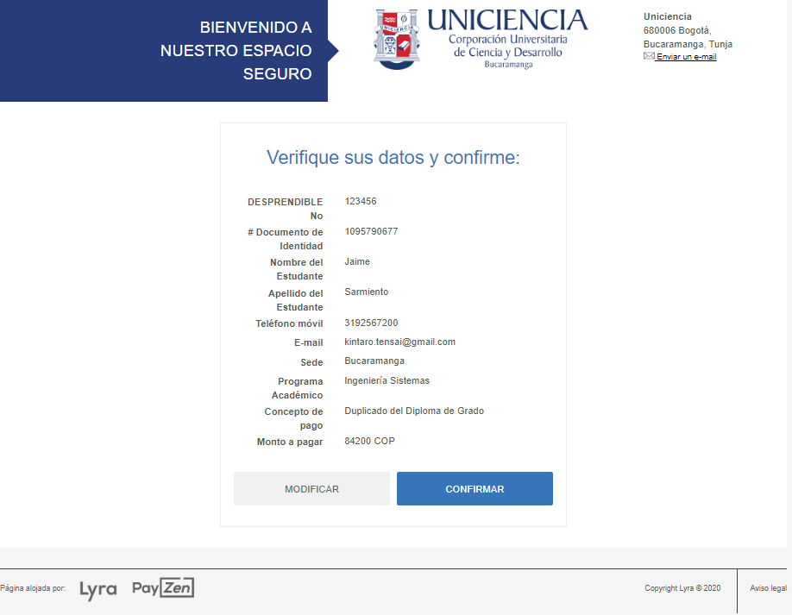

1. **Selección de medios de pago.**

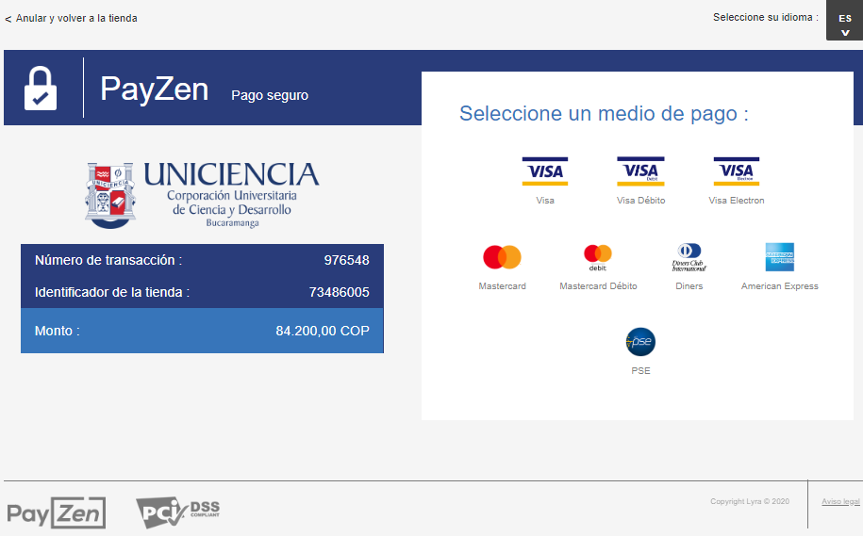

1. **Pago - Tarjeta de Crédito**

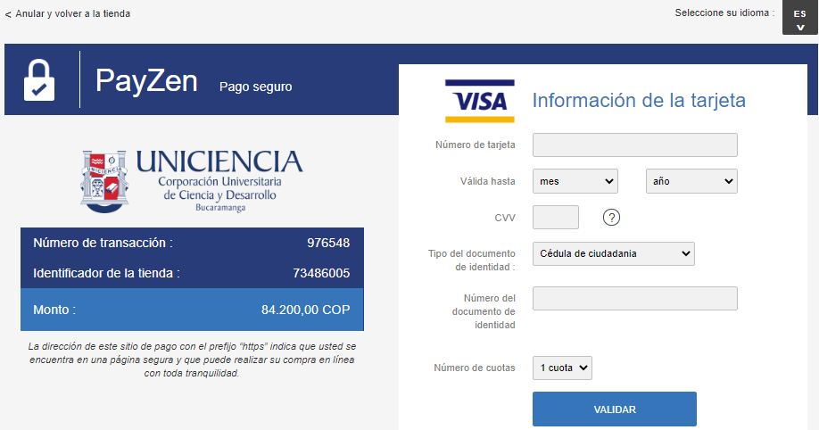

1. **Confirmación pago – Tarjeta de Crédito**

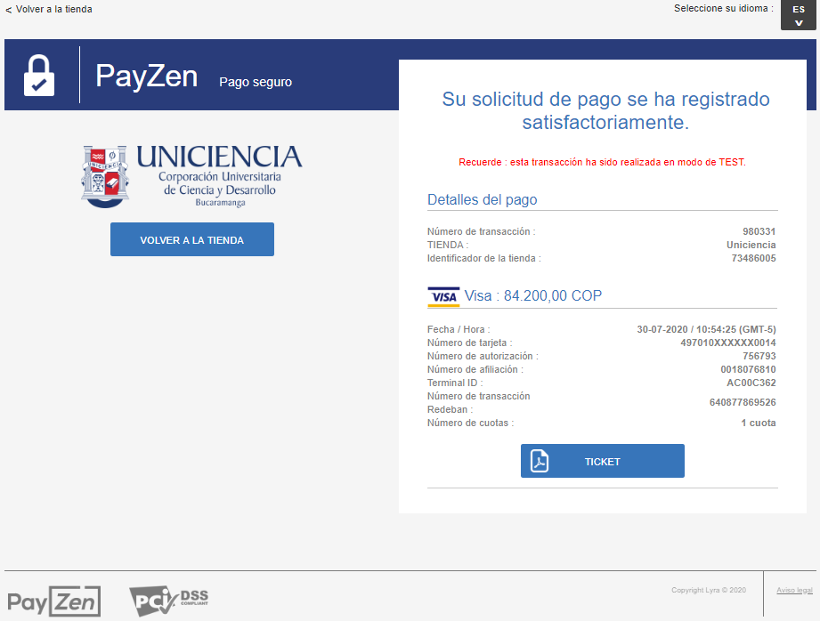

1. **Pago – Debito**

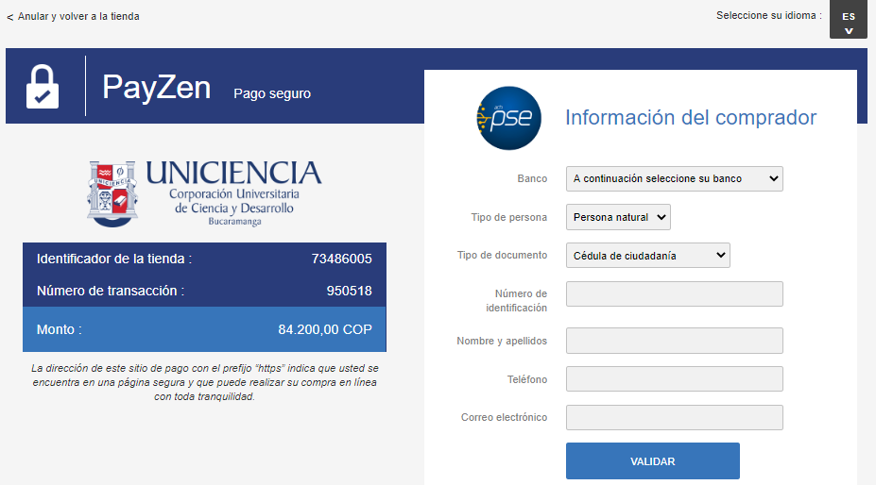

1. **Confirmación pago – Debito**

